1.
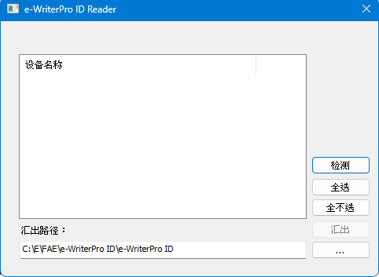
用戶電腦連接e-WriterPro即可識別檢測，是否符合以舊換新條件，若符合，可匯出其相關資料（ID及出廠時間）至txt檔。
注意：
- 不可識別其它硬體（e-Writer32,e-WriterPro2…）
- 若檢測的e-WriterPro本身有故障，則無法檢測。

